澳洲參訪報告
報告人 徐正光
一、參訪主題
（一）瞭解澳洲總理陸克文（Kevin Rudd）於本（2008）年二月十三日發表對於‘Stolen Generations’道歉演說的歷史與政治背景。
（二）瞭解澳洲原住民的處境以及澳洲政府的政策。

二、參訪時間及行程
（一）參訪時間：2008年8月5日~13日
（二）行程
1.8月6日拜訪駐雪梨台北辦事處，由林錦蓮處長親自接待，並瞭解該處工作概況。
2.8月7日搭機前往澳洲中央政府所在地Canberra，由駐澳代表處秘書導遊國會大廈，使館區及國家英雄館等地。
3.8月8日拜會Australian Institute of Aboriginal and Torres Strait Islanders Studies，由Steve Larkin主任以及法務處處長Dr. Lisa Strelein 接待。除了討論原住民處境及澳洲政府政策外，並參觀其研究單位、圖書館及該館出版圖書。
參觀國立澳洲博物館Australian National Museum 及其收藏之原住民族文物。參觀國立澳洲大學及其原住民族學系所。
拜會駐澳洲台北駐坎培拉代表處，由林松煥大使接待，並討論澳洲政府對於原住民族之政策。
4.8月9日~12日與僑界社團、報商界等華人領袖見面餐飲，瞭解台灣移民在澳洲社會的生活與情況。
三、參訪主題簡報
（一）原住民人口
原住民人口在白人到達前估計有30多萬人，其後由於白人的殖民、侵奪、殺戮及殖民帶來的疾病，使原住民人口劇降到1930年代的63,000人。根據2006年的戶口調查，目前原住民人口只佔澳洲全部人口的2%，約為450,000人。
（二）原住民政策演變
1901年澳洲成為聯邦時白澳政策成為澳洲政府對待原住民族及新移民政策。此政策在教育、就業、媒体上均厲行歧視政策，對於原住民族除了採取同化政策外，對其所處的不利情境，並無積極的對策。
1990年澳洲政策對於原住民族採取和解（reconciliation）的政策，希望以十年的時間，從教育、經濟、衛生及法律等方面改善原住民的處境，使中央政府與原住民族的緊張關係獲得緩和。1992年開始，澳洲政府在中央成立原住民族事務委員會（Council for Aboriginal and Torres Strait Islanders Affairs），希望協調各級政府共同合作促進原住民族生活及福利的改善，以使其與非原住民的生活水準處於平等的地位。同年在國會也成立原住民族社會公義委員會（the Aboriginal and Torres Strait Islanders social Justice Commissioner ）要求其對原住民的社會及經濟困境每年必須提出調查報告，列入國會的紀錄。
（三）原住民政策的檢討
雖然在1990年代澳洲政府對原住民族採取了較為積極的政策，但是和解的10年（ten years of reconciliation）所產生的效益，各方的評估不一：
1.有些學者認為澳洲政策採取的是補償與社會福利的政策，其效果有限。例如上述原住民族委員會的報告（The 2007 Overcoming Indigenous Disadvantage Report）中，即直接指出原住民族仍然處於極端邊陲的情境，其與非原住民的生活水準仍然不可同日而語。
2.澳洲政策所採取的社會補償政策與原住民族運動的基本訴求不同，後者認為除非澳洲政府在法律與政治架構上確立原住民族的地位，原住民族的處境將不可能改善。原運的要求包括在法律上確定原住民族是澳洲大地上的原始住民；原住民族應有高度的自治權，以在其社會內自主的制定法律與政策；澳洲政府應承認原住民族有民族自決的權利。
3.自1990年代以來，澳洲政府對原住民族的政策搖擺於補償與干預之間，其主要基調為象徵性的在政策上作讓步。例如陸克文總理的道歉文，不只在文字與語意上一再的與政府律師的斟酌，以免造成中央政府在政策上作巨大政策讓步的印象，因此其講詞是對於「被偷竊的一代」的道歉，而非全盤性的對政府的原住民族政策的道歉。
四、參訪感想與建議
第一次到澳洲參訪，由於時間及相關文獻的閱讀有限，只能對其原住民族的處境以及政府的政策作浮光掠影式的觀察。雖然澳洲的土地幅員絕對大於台灣，但其全國的人口以及原住民族的人口比例，與台灣卻大致相當。因此澳洲與台灣的原住民政策有值得相互交流與學習之處。近年來，台灣與南島民族國家的關係日益密切，台灣與澳洲的關係，除科技經貿之外，亦宜從文化與民族的關係著手，加強兩國原住民族政府相關單位以及民間的交流，這是台灣突破外交困境可以思考及著力之處。

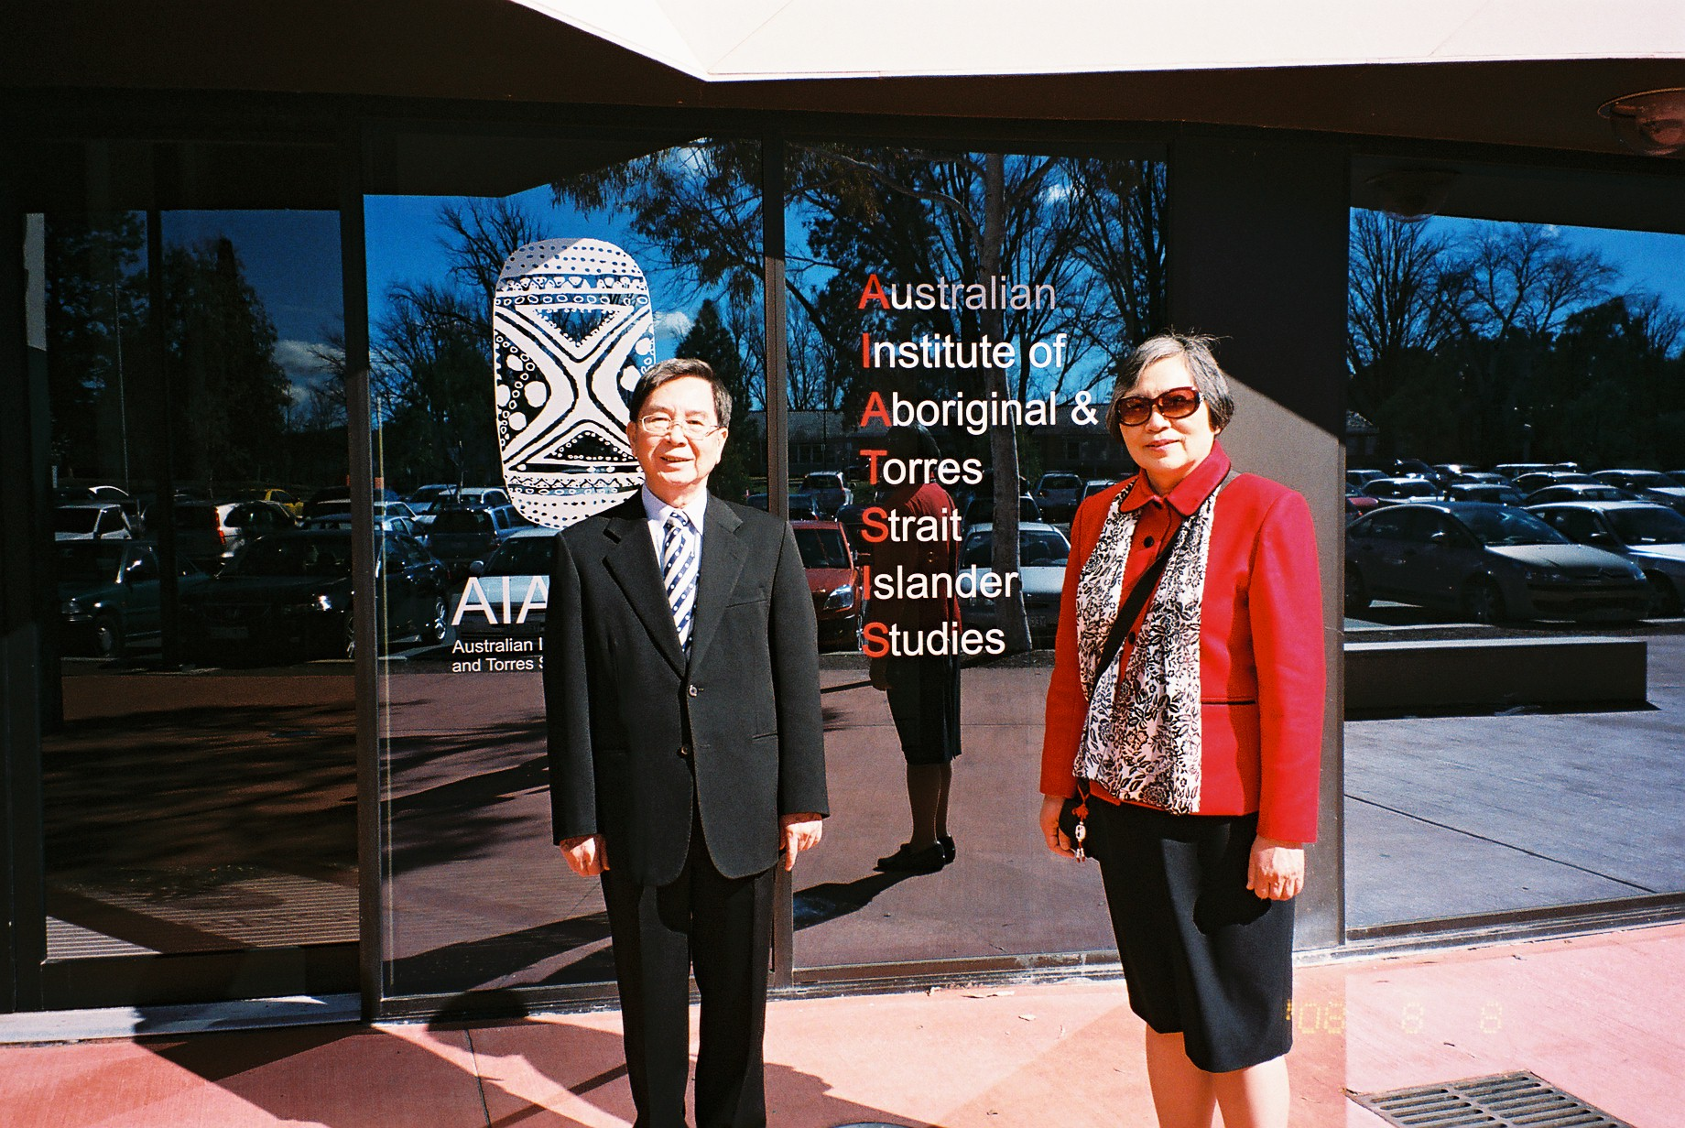
拜會澳洲原住民及拓瑞斯海峽島民研究所
下圖右為Steve Lankin 主任

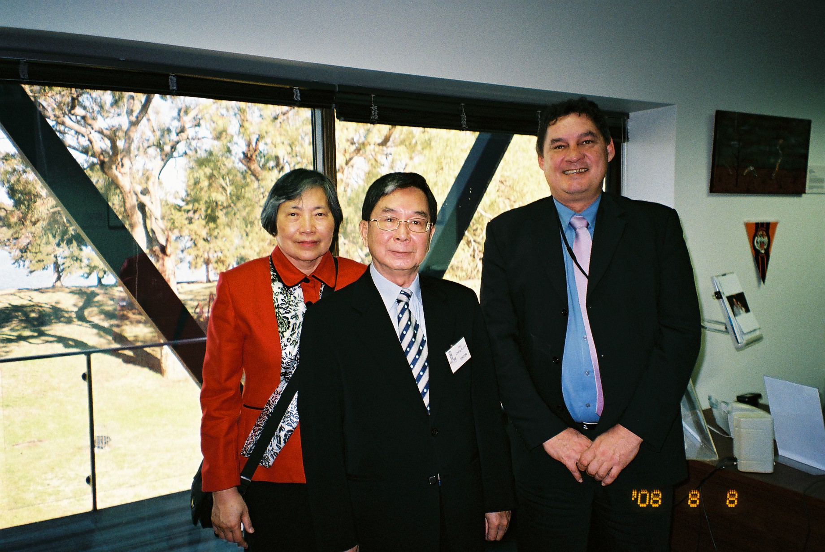
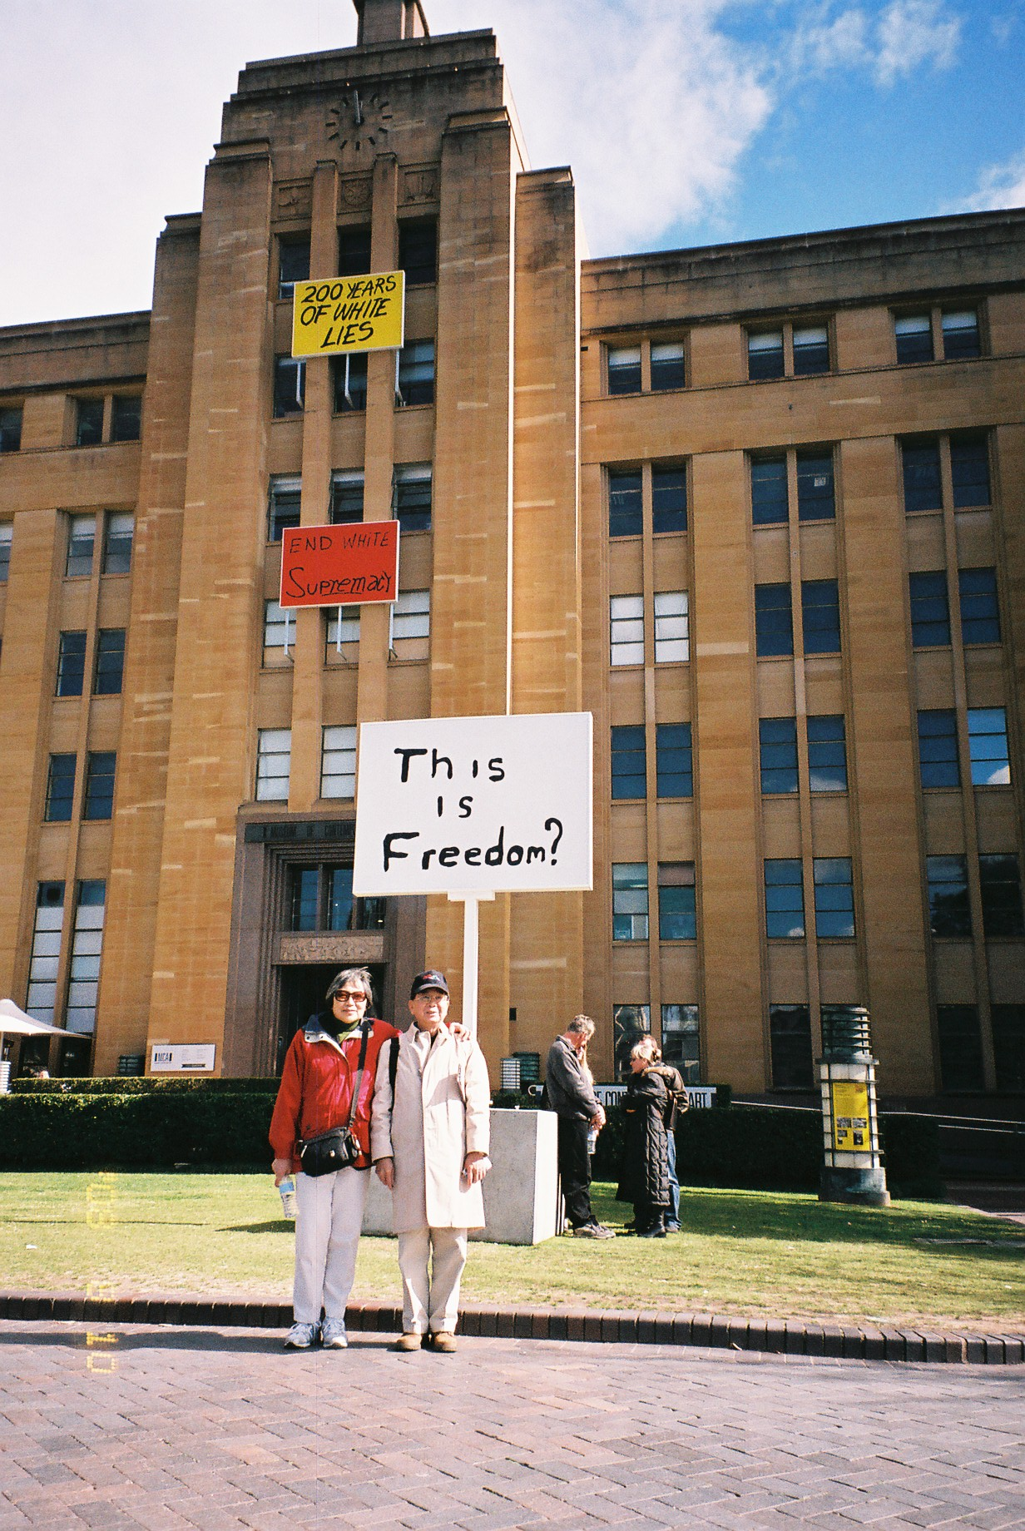

雪梨及坎培拉仍然可以在街頭看到原住民的抗議標語，上圖標語有「白人200年的欺騙」、「終結白人統治」、「這就是自由嗎？」
下圖為在街頭以長管樂器賣藝的原住民。

